DRU:
Poglej si predstavitvi o potovanju v novi vek in o sodobnosti:
http://tasadruzba.blogspot.com/p/novi-vek.html in
https://prezi.com/fl4ivvgwvjl9/potovanje-v-novi-vek-in-sodobnost/
Nato preberi snov v uč str. 84, 85 in 86.
Po prebranem naredi zapis v zvezek:
POTOVANJE V NOVI VEK IN SODOBNOST

(najprej preriši zgodovinski trak iz UČ/str. 84)
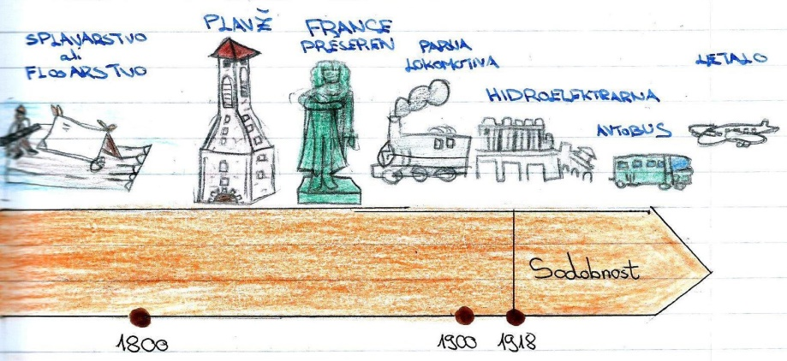
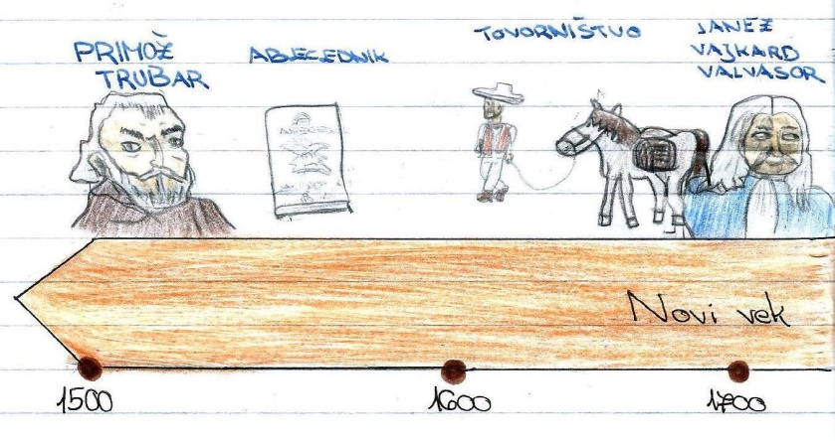

- Človeštvo je v novem veku doživelo velike spremembe. To je obdobje po odkritju Amerike – zadnjih dobrih 500 let.
- Pomembni tehnološki dosežki novega veka:
- tiskanje knjig
- parni stroj (industrija, parne lokomotive, parniki)
- elektrika
- motor z notranjim izgorevanjem
- Pomembni tehnološki dosežki sodobnosti:
- jedrska energija
- elektronika
- splet

